Міністерство освіти і науки України

Київський національний університет імені Тараса Шевченка

Факультет інформаційних технологій

Кафедра прикладних інформаційних систем

Звіт

з лабораторної роботи №3

тема: «Створення простих класів в Java»

Виконав:

Група ПП-11/2

%username%

Перевірив:

асистент

Гарко І.І..

Київ 202

**Мета роботи**

Ознайомитися з механізмом успадкування класів Java.

**Завдання**

Створити інтерфейс Run, для опису засобів пересування. Інтерфейс повинен містити наступні методи:

* Метод виводу імені транспортного засобу
* Метод отримання швидкості пересування
* Метод отримання маси транспортного засобу
* Метод отримання кількості пасажирів
* Метод отримання кількості коліс (для транспортних засобів без коліс отримувати кількість засобів передачі руху. Наприклад для боба кількість ковзанів – мінімум 2)

Блоксхема:

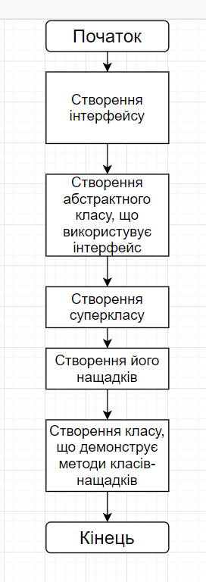

Код:

public class Main {

interface Run {

public void getName();

public void getTopSpeed();

public void getWeight();

public void getPassengerCapacity();

public void getWheelNumber();

}

abstract class Machine implements Run {

public static final int topSpeed = 320;

public static final int minSpeed = 0;

public static final int minPassengerCapacity = 0;

public static final int maxPassengerCapacity = 8;

String vehicleName;

int currentSpeed;

void returnName() {

System.out.println(vehicleName);

}

}

static class Limo {

protected String type = "Limo";

protected int wheelNumber = 4;

}

static class Pullman extends Limo {

String name = "S600 Pullman";

int topSpeed = 240;

int weight = 5100;

int passengerCapacity = 8;

int currentSpeed = 120;

public void getInfo() {

System.out.println("Pullman info:");

System.out.println("Type: " + type);

System.out.println("Wheel amount: " +wheelNumber);

System.out.println("Name: " + name);

System.out.println("Top speed: " + topSpeed);

System.out.println("Weight: " + weight);

System.out.println("Passenger amount: " + passengerCapacity);

System.out.println("Current speed: " + currentSpeed);

}

}

static class Packard extends Limo {

String name = "Packard Super 8";

int topSpeed = 100;

int weight = 4000;

int passengerCapacity = 9;

int currentSpeed = 40;

public void getInfo() {

System.out.println("Packard info:");

System.out.println("Type: " + type);

System.out.println("Wheel amount: " +wheelNumber);

System.out.println("Name: " + name);

System.out.println("Top speed: " + topSpeed);

System.out.println("Weight: " + weight);

System.out.println("Passenger amount: " + passengerCapacity);

System.out.println("Current speed: " + currentSpeed);

}

}

static class Demo extends Limo{

Pullman myPullman = new Pullman();

void getPullmanInfo() {

myPullman.getInfo();

}

Packard myPackard = new Packard();

void getPackardInfo() {

myPackard.getInfo();

}

}

public static void main(String[] args) {

Demo wowThisIsADemo = new Demo();

wowThisIsADemo.getPullmanInfo();

wowThisIsADemo.getPackardInfo();

}

}

**Контрольні питання**

1. Що таке інтерфейс і для чого він призначений?

Інтерфейси мають деякий функціонал, що не має конкретної реалізації, який потім реалізують класи, що імплементують ці інтерфейси..

1. Успадкування одного інтерфейса іншим

Інтерфейси наслідуються так само, як і класи:

interface Silvia {

//methods

}

interface Sileighty extends Silvia {

//more methods

}

1. Успадкування класів, інтерфейсів

В классах, що наслідують класи або інтерфейси, імплементуються методи класів/інтерфейсів-”батьків”

1. Що таке абстрактний клас?

Клас без екземплярів

1. Множинне успадкування

Класи можуть успадковувати декілька суперкласів

1. Конструктор класу

Створює екземпляр класу з деякими параметрами